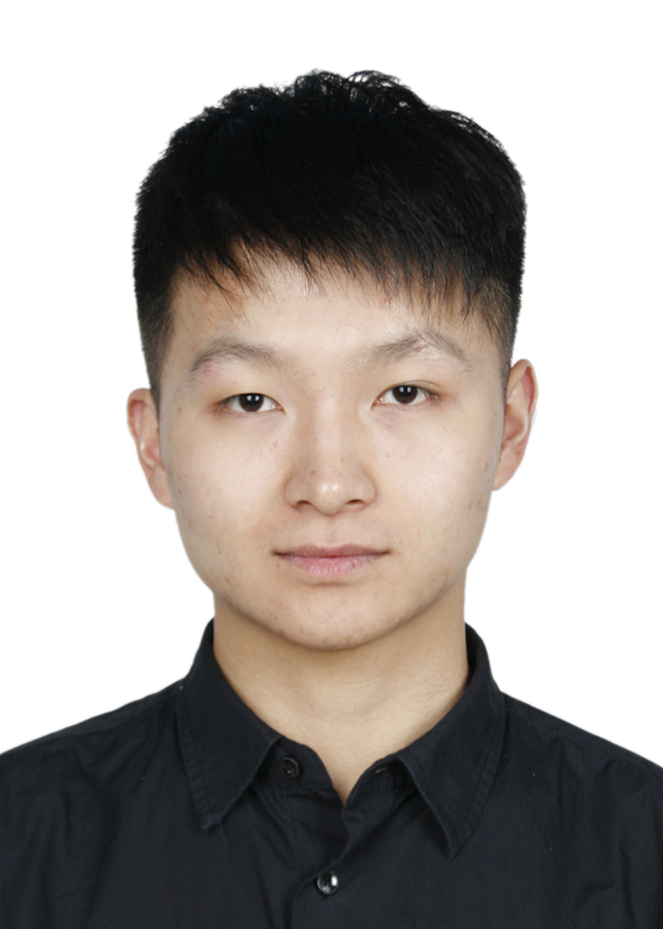**聂瑞** **软件技术专业**

From 安庆市

个人信息

安徽工贸学院

**应聘**

**Android开发工程师**

手机：（0）13023113002

E-mail：everydayness_nr@163.com

微博：<http://weibo.com/u/5710271262>

工作经历

**2015.10—2017.07 安徽恒腾软件有限责任公司 Android开发工程师**

**1．完成android平台App的开发；**

**2．主要负责移动应用的功能模块的开发；**

**3．使用SVN协同开发；**

**4．模块的相关文档的编写、设计、编码、测试；**

专业技能

**精通Android开发的常用布局、常用控件；**

**精通Android开发的布局、多线程、JSON解析等；**

**熟悉Android多线程机制、Handler机制；**

**熟悉Android动画体系，实现优质的动画效果；**

**熟悉Android与服务器端的网络通信机制；**

**熟悉SQLite数据库，有SQLite的开发经验；**

**熟悉敏捷开发过程；**

**熟练使用单例、简单工厂模式等设计模式；**

**熟练使用第三方SDK的使用，如QQSDK、百度地图SDK等**

**熟练使用ADT、Android Studio、SVN等各种辅助工具进行开发；**

**对于Android开发中内存的泄露与优化有一定了解；**

**对于Android开发中布局优化、代码优化、性能优化有一定的理解；**

**有良好的Java基础，了解C，对JNI开发有一定了解；**

**有一定的架构设计能力，良好的编码能力，编写文档能力**

项目经验

**项目名称：猫趣 职位：Android开发工程师**

**开发工具：Android Studio**

**项目描述：猫趣一款富媒体阅读app，汇聚了众多优秀内容，方便绝大部分人骨里的文化追求，适合现在所处的时代。它以独特的用户体验，从小诗、图片、音乐、视频等多个角度出发，促进用户对知识的汲取。主要划分为推荐、发现、社区、个人等几大模块，提供给用户浏览。**

**责任描述：**

**1.视频：用户可以浏览内容简介，观看相关视频内容；**

**2.早午茶：预览猫弄推荐的相关内容，分为早、午两块，浏览对应时间段的内容；**

**3.个人：注册、第三方登录；**

**核心技术：**

**1.使用设计模式对第三方网络请求框架Volley进行再封装；**

**2.对图片缓存及内存进行优化；**

**3.用SurfaceView配合MediaPlayer实现网络视频播放；**

**4.使用swipeRefreshLayout配合动画实现下拉刷新、上拉加载功能；**

**5.采用LinearLayout、RelativeLayout进行混合布局；**

**6.自定义控件，动画；**

**7.利用QQSDK配合API接入第三方登录；**

**项目名称：企管理 职位：Android开发工程师**

**开发工具：Android Studio**

**项目描述：企管理一款供企业内部定制的管理型app，为了方便管理者与员工间的沟通，一切公司业务需遵从业务流程， 实现公司新闻/项目跟踪/任务发布/客户管理，实现工作流程可视化。**

**责任描述：**

**1.按照用户需求完成文档编写,并完成自己模块的程序编写任务;**

**2.调试编译自己完成的部分,进行详细标注；**

**3.检测程序的完整性,简洁性,并根据测试专员的测试结果进行优化调整。**

**核心技术：**

**1.采用Retrofit进行网络请求；**

**2.采用CoordinatorLayout、AppBarLayout、DrawerLayout等进行混合布局；**

**3.采用glide进行图片处理；**

**4.采用RollViewPager实现图片轮播效果；**

**5.Material Design实现拖拽排序；**

**6.自定义控件，动画；**

**项目名称：旅视**

**开发工具：Android Studio**

**项目名称：旅视**

**项目描述：《旅视》APP；用视频展示旅行目的地的软件，旨在为用户提供周末好玩儿有趣的旅行去处，没有妙笔生花的游记，没有美的不真实的照片；视频与图文的结合以及与HTML5的混合开发是本款app的亮点共有5个板块，分别为首页、热榜、拍摄、消息、我的。**

**个人任务：**

**1:负责首页模块的界面展示以及目的地模块的下层界面，视频界面**

**2:编写自己负责模块的设计文档**

**3:其他模块技术点也有涉及**

**核心技术：**

**1.采用了Relative Layout和Linear Layout 混合布局；**

**2.View Pager的自动滑动功能，设置动画根据位置的变化而变化；**

**3.Add View实现画廊效果， 自定义控件；**

**4.Recycle View的Grid布局，并自定义子布局；**

**5.SwipRefreshLayout实现下拉刷新上拉加载；**

**6.使用Volley实现工厂模式处理HTTP的Get请求；**

**7.使用image Loader中的image Cache对图片进行处理；**

** 8.使用Surface View和VideoView实现视频播放；**

**项目名称：那年**

**开发工具：Android Studio**

**项目描述：《那年》，是青春文艺短篇故事的分享及创作平台。每一个青春文学的爱好者**

**都可以这里创作/分享/交流，共同成长。**

**责任描述：**

**1.负责首页模块的界面展示以及目的地模块的下层界面，视频界面;**

**2.编写自己负责模块的设计文档;**

**3.其他模块技术点也有涉及;**

**核心技术：**

**1.采用了Relative Layout和Linear Layout 混合布局；**

**2.开发过程中使用volley实现工厂模式处理http的post请求；**

**3.使用imageLoader中的imageCache对图片进行处理；**

**4.使用swipeRefreshLayout实现下拉刷新和上拉加载更多分页的功能；**

**5.使用MediaPlay来实现音乐播放；**

在校经历

**2014.9—2015.5**

**1．加入校蓝桥文学社担任网络部委员；**

**2．加入系学生会，担任组织宣传部委员；**

**3．加入轮滑俱乐部；**

**2015.5**

**1．担任系学生会组织宣传部部长；**

**2．担任蓝桥文学社网络部部长；**

**其它：**

**校歌合唱比赛获得三等奖**

**优秀学生干部**

**在校报发表个人文章《夜》**

**荣获C语言技能证书**

**……**

个人评价

**■本人有有很强的工作适应能力；**

**■有一颗虚心求教的心，喜欢对于未知事物的好奇心，敢于接受挑战；**

**■工作期间培养了良好的思维和良好的编程习惯；**

**■具有良好的心理素质和一定的抗压力能力，待人诚恳，人际关系良好；**